ASSUNTO: INDICO AO EXMO SENHOR PREFEITO LUIS GUSTAVO ANTUNES STUPP, JUNTAMENTE COM O SETOR RESPONSÁVEL QUE REALIZE LIMPEZA NAS MARGENS, E CONSTRUÇÃO DE CALÇADAS E BARREIRA DE PROTEÇÃO NO CORREGO LOCALIZADO NA RUA AFONSO ARCURI, NO JARDIM MARIA BEATRIZ.

DESPACHO:

SALA DAS SESSÕES ____/____/_____

PRESIDENTE DA MESA

INDICAÇÃO Nº 566, DE 2015

SENHOR PRESIDENTE,
SENHORES VEREADORES e SENHORAS VEREADORAS.

Indico ao Excelentíssimo Prefeito Luis Gustavo Antunes Stupp, junto ao setor responsável que realize limpeza das margens e construção de calçadas e barreira de proteção no Córrego Localizado na Rua Afonso Arcuri no Jardim Maria Beatriz.

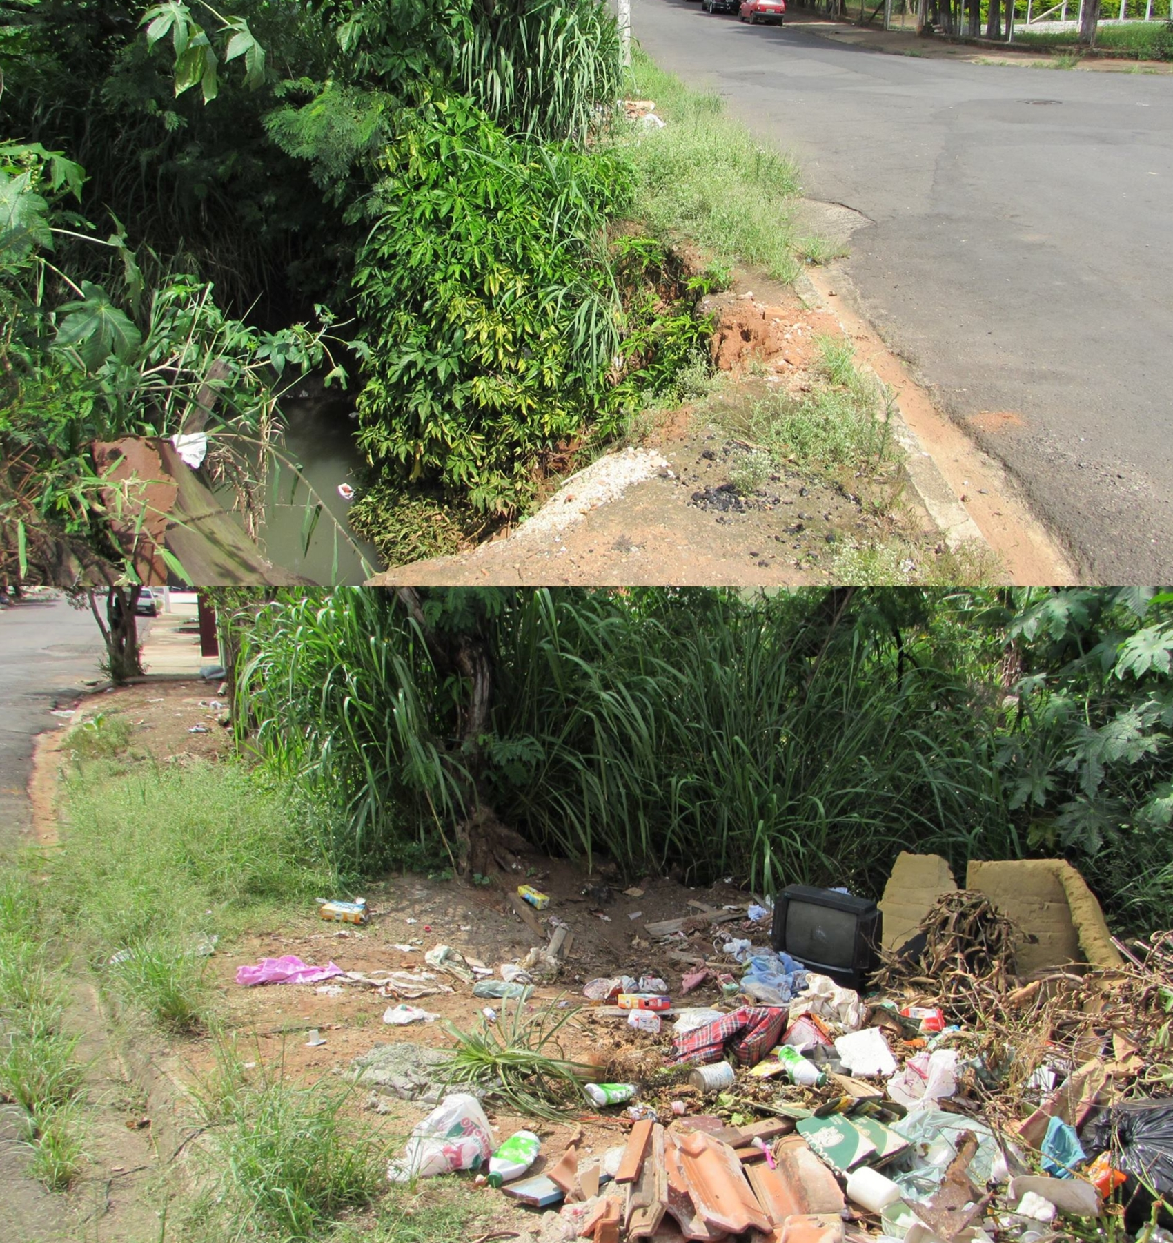

SALA DAS SESSÕES “VEREADOR SANTO RÓTTOLI”, em 09 de dezembro de 2015.

VEREADOR LUIS ROBERTO TAVARES

